**Prefektuara e Qarkut Durrës**

Përbëhet nga tre Bashki: Durrës, Shijak dhe Krujë. Bashkitë, ngrihen kryesisht në afërsi të qëndrave të qyteteve. Njësitë Administrative në Qark janë gjashtëmbëdhjetë, ato  ngrihen në territoret e fshatrave, fshatrat përbëjnë nënndarje të Njësive Administrative. Prefektura e Qarkut përfaqëson Njësinë Administrative territoriale të përbërë nga disa Bashki të cilat kanë lidhje gjeografike, tradite, ekonomike e sociale, si dhe interesa të përbashkëta. Viti 2014 shënoi një pikë kthese historike në organizimin administrativo-territorial të Shqipërisë. Më 31 korrik 2014, Kuvendi i Shqipërisë miratoi ligjin Nr.115/2014 “Për ndarjen administrativo-territoriale të njësive të vetëqeverisjes vendore në Republikën e Shqipërisë”. Në mbështetje të veprimtarisë së Prefektit të Qarkut Durrës dhe në përbërje të administrates së tij përfshihet Nënprefektura Krujë. Qarku i Durrësit është qarku i dytë më i madh në [Shqipëri](https://sq.wikipedia.org/wiki/Shqip%C3%ABria), i cili përbën një nga pikat më të rëndësishme ekonomike e turistike në vend. Prefektura e Qarkut Durrës është e vendosur në bregdetin qëndror shqiptar, me gjatësi rreth 33 km (21 mil). Territori i saj në veri kufizohet me Qarkun Lezhë, në veri lindje me Qarkun Dibrër, në jug me Qarkun Tiranë dhe në perëndim kemi dalje në detin Adriatik. Pozicioni gjeografik i Prefekturës së Qarkut Durrës, **ndodhet ndërmjet 41⁰ e 36’ deri 41⁰ e 15’ gjër**ë**si gjeografike Veriore dhe 19⁰ e 15’ deri 19⁰ e 38’ gjatësi gjeografike Lindore e vendosur në** një nga pikat më të ngushtatë [Detit Adriatik](https://sq.wikipedia.org/wiki/Deti_Adriatik)**. Gjatësia e përgjithshme e vijës kufitare është 121.3km. Nga këta 52.4 km janë kufij tokësore, 61.8 km kufij detarë, 7.1 km janë kufij lumorë.** Relievi i Durrësit është kryesisht fushor dhe kodrinor. Lartësia më e madhe është Kodra e Durrësit 178 m e lartë. Sistemi i kodrave gjarpëron nga Kepi i Rodonit, në Bishtin e Pallës deri në Kodrën e Durrësit. Në veri-lindje të Kodrës së Durrësit, shtrihet fusha e Spitallës me sipërfaqe 60 km2. Relievi i Krujës paraqet një mozaik formash dhe tipologjish me lartësira që zbresin gradualisht në drejtimin lindje-perëndim. Zona fushore shtrihet në perëndim midis kodrave të Ishmit – Prezë, Tapizë, Krastë Krujë. Zona kodrinore ka një lartësi 100-300 m lartesi mbi nivelin e detit. Zona malore përbëhet nga dy vargje paralele me drejtim veri-perendim dhe jug-lindje. Vargu Kruje-Dajt dhe vargu Skenderbej. Maja e Skëndërbeut është dhe maja më e lartë e rrethit Kruje.  Lumenjtë kryesorë që përshkojnë Prefekturën e Qarkut Durrës janë lumenjtë Erzen dhe Ishëm. Lumi Erzen buron nga [Mali me Gropa](https://sq.wikipedia.org/w/index.php?title=Mali_me_Gropa&action=edit&redlink=1), në një lartësi - 1200 m mbi nivelin e detit, 25 km në lindje të [Tiranë](https://sq.wikipedia.org/w/index.php?title=Tiran%C3%ABs&action=edit&redlink=1)s, pranë Shëngjergjit dhe derdhet në [Gjirin e Lalëzit](https://sq.wikipedia.org/wiki/Gjiri_i_Lal%C3%ABzit), në veri të [Durrësit](https://sq.wikipedia.org/wiki/Durr%C3%ABsi). Lumi Ishëm  rrjedh përmes Shqipërisë qëndrore 74 km i gjatë, sipërfaqja e pellgut ujëmbledhës është 673 km2 dhe lartësia mesatare mbi nivelin e detit 357 m. Ai formohet nga bashkimi i [lumit të Tiranës](https://sq.wikipedia.org/wiki/Lumi_i_Tiran%C3%ABs), përrenjve [Tërkuza](https://sq.wikipedia.org/w/index.php?title=T%C3%ABrkuza&action=edit&redlink=1) dhe [Zeza](https://sq.wikipedia.org/w/index.php?title=Zeza&action=edit&redlink=1).

Numri popullësisë në Prefekturën e Qarkut Durrës për vitin 2016 sipas të dhënave të Institutit të Statistikave (INSTAT), është 468 467 banorë ose 9.5 përqind të numrit gjithsej të Republikës,

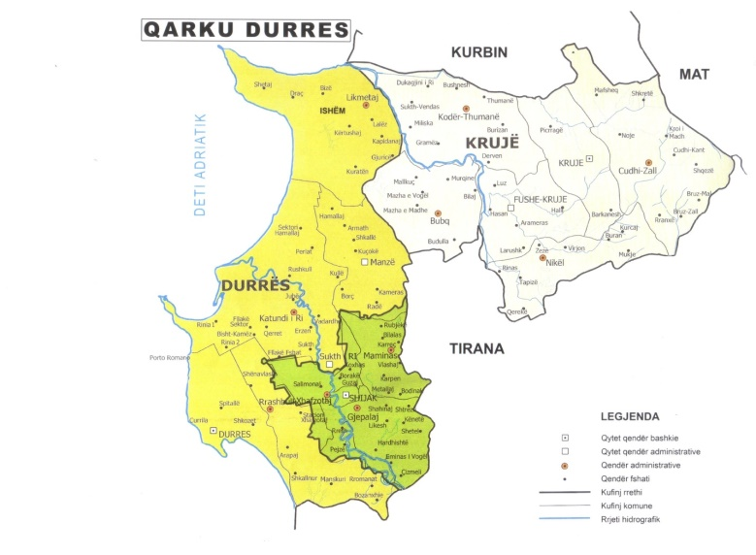**Harta e Prefekturës së Qarkut Durrës**

**Popullësia në Prefekturën e Qarkut Durrës për vitin 2016**

|  |  |  |  |
| --- | --- | --- | --- |
|  | **Bashkia** | **Njësia Administrative** | **Popullësia** |
| 1 | **Bashkia Durrës** | Bashkia Durrës R1 | 29189 |
| 2 | **Bashkia Durrës** | Bashkia Durrës R2 | 29589 |
| 3 | **Bashkia Durrës** | Bashkia Durrës R3 | 28263 |
| 4 | **Bashkia Durrës** | Bashkia Durrës R4 | 54852 |
| 5 | **Bashkia Durrës** | Bashkia Durrës R5 | 72666 |
| 6 | **Bashkia Durrës** | Bashkia Durrës R6 | 34015 |
| 7 | **Bashkia Durrës** | Njësia Administrative Manëz | 11744 |
| 8 | **Bashkia Durrës** | Njësia Administrative Sukth | 27841 |
| 9 | **Bashkia Durrës** | Njësia Administrative Ishëm | 8938 |
| 10 | **Bashkia Durrës** | Njësia Administrative Katund i Ri | 15896 |
| 11 | **Bashkia Durrës** | Njësia Administrative Rrashbull | 30212 |
| 12 | **Bashkia Krujë** | Bashkia Fushë Krujë | 26380 |
| 13 | **Bashkia Krujë** | Bashkia Kruje | 16400 |
| 14 | **Bashkia Krujë** | Njësia Administrative Bubq | 8525 |
| 15 | **Bashkia Krujë** | Njësia Administrative Cudhi | 3093 |
| 16 | **Bashkia Krujë** | NjësiaAdministrative Kodër Thumanë | 16089 |
| 17 | **Bashkia Krujë** | Njësia Administrative Nikël | 10099 |
| 18 | **Bashkia Shijak** | Bashkia Shijak | 13218 |
| 19 | **Bashkia Shijak** | Njësia Administrative Gjepalaj | 5947 |
| 20 | **Bashkia Shijak** | Njësia Administrative Maminas | 7114 |
| 21 | **Bashkia Shijak** | Njësia Administrative Xhafzotaj | 18397 |

**BASHKIA DURRËS**

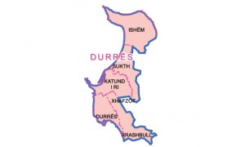

*Harta e re territoriale e Bashkisë Durrës*

|  |  |  |  |
| --- | --- | --- | --- |
| **Qarku** | **Qëndra e**  **Bashkisë** | **Njësitë**  **Administrative**  **përbërëse** | **Qytetet dhe fshatrat në përbërjen e tyre** |
| Durrës | Qyteti Durrës | Qyteti Durrës (6 rajone) | Qyteti Durrës (6 rajone) |
| Sukth | Qyteti Sukth, Fshatrat; Hamallaj, Kullë, Perlat, Vadardhë, Rushkull,Hidrovori |
| Ishëm | Fshatrat; Likmetaj, Kërtushaj, Kapidanaj, Gjuricaj, Lalëz, Kuraten, Bizë,Draç, Shetaj, |
| Katundi i ri | Fshatrat; Katundi i ri, Jubë, Qerret, Fllakë, Bisht-Kamëz, Rinia, Erzen,Sukth, Adriatik |
| Rrashbull | Fshatrat; Rrashbull, Arapaj, Shënavlash, Shkallnur, Manskuri, Romanat,Bozanxhije, Xhafzotaj, |
| Manëz | Qyteti Manëz, Fshatrat; Armath, Borç, Hamallaj, Kameras, Radë,  Shkallë, Fshat Manëz |

Të dhëna të përgjithshme

Bashkia Durrës e ka qëndrën në qytetin e Durrësit.

Durrësi është një nga qytetet më të vjetër të Shqipërisë.

Bashkia Durrës, përbëhet nga gjashtë njësi administrative, të cilat janë: Durrësi, Sukthi, Ishmi, Katundi i Ri, Rrashbulli dhe Manëza. Me sipërfaqe 338.3 Km2. Në territorin e Bashkisë së re gjenden tre qytete, Durrës, Sukth dhe Manëz si dhe 39 fshatra. Bashkia Durrës gjendet në pjesën perëndimore të territorit të Republikës së Shqipërisë dhe kufizohet: në lindje me Bashkitë Krujë, Tiranë, dhe Shijak; në veri me Bashkinë Kurbin; në jug me Bashkinë Kavajë; në perëndim me Detin Adriatik**.** Territori i saj shtrihet nga Kepi i Rodonit në veriperëndim deri tek Përroi i Agait, pas Shkëmbit të Kavajës në jugperëndim. Vija e gjatë bregdetare që i shtohet qytetit të Durrësit e thekson tiparin e kësaj Bashkie si zonë turistike, pasi përveç plazhit të Durrësit asaj i shtohet i gjithë gjiri i Lalëzit si dhe Kepi i Rodonit, Durrësi është qëndra më e rëndësishme portuale dhe turistike e Shqipërisë dhe qyteti i dytë më i rëndësishëm i vendit nga pikëpamja politike, ekonomike, administrative, edukative, shkencore dhe kulturore. Durrësi është gjithashtu një zonë e rëndësishme arkeologjike, pasi nën qytetin aktual gjenden disa shtresa qytetërimesh antike dhe zbulimet arkeologjike janë të shumta, Turizmi veror dhe kulturor është një industri me ndikim të rëndësishëm në ekonominë e Durrësit. Me mbi 750.000 vizitorë në vit, Durrësi është zona më e rëndësishme e vendit në lidhje me turizmin masiv.

**BASHKIA SHIJAK**

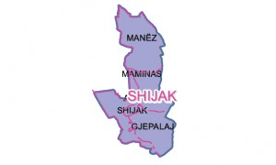

*Harta e re territoriale e Bashkisë SHIJAK*

|  |  |  |  |
| --- | --- | --- | --- |
| **Qarku** | **Qëndra e**  **Bashkisë** | **Njësitë**  **Administrative**  **përbërëse** | **Qytetet dhe fshatrat në përbërjen e tyre** |
| Durrës | Qyteti Shijak | Shijak | Qyteti Shijak |
| Maminas | Fshatrat; Maminas, Karreç, Vlashaj, Karpen, Bodinak, Metallë, Bilalas,Rubjek |
| Xhafzotaj | Fshatrat; Xhafzotaj, Pjezë, Rreth, Sallmone, Koxhas, Borake, Guzaj,Vllazërimi |
| Gjepalaj | Fshatrat; Gjepalaj, Hardhishtë, Çizmeli, Eminas i Vogël, Likesh, Kënetë,Shtrazë, Shahinaj, Shetël |

Të dhëna të përgjithshme

Bashkia Shijak ka qëndrën në qytetin e Shijakut. Bashkia përbëhet nga qyteti i Shijakut dhe 27 fshatra, të cilët janë pjesë përbërëse e 4 Njësive Administrative: Shijak, Maminas, Xhafzotaj dhe Gjepalaj. Me sipërfaqe 92.19 Km2. Bashkia Shijak ka qëndrën në qytetin e Shijakut. Territori i Bashkisë gjendet në pjesën qëndrore-perëndimore të Republikës së Shqipërisë dhe kufizohet: në lindje me Bashkitë Tiranë; në veri me Bashkinë Durrës; në jug me Bashkitë Durrës dhe Tiranë dhe në perëndim me Bashkinë Durrës. Distanca më e shkurtër me kryeqytetin në rrugë nacionale është 35 km, ndërsa largësia nga Durrësi është 10 km. Bashkia karakterizohet nga një reliev që në pjesën më të madhe e dominojnë fushat, por ka dhe kodra të ulëta. Territori i bashkisë përshkohet nga lumi Erzen.

**BASHKIA KRUJË**

*Harta e re territoriale e Bashkisë Krujë*

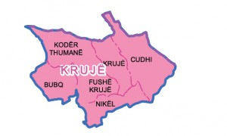

|  |  |  |  |
| --- | --- | --- | --- |
| **Qarku** | **Qëndra e**  **Bashkisë** | **Njësitë**  **Administrative**  **përbërëse** | **Qytetet dhe fshatrat në përbërjen e tyre** |
| Durrës | Qyteti Krujë | Krujë | Qyteti Krujë, Fshatrat: Barakanesh, Picërragë, Brret |
| Fushë- krujë | Qyteti Fushë Krujë, Fshatrat; Fushë Krujë, Arrameras 1, Luz 1, Hasan,Larushk 1, Halil, Zgërdhesh, Zallë, Luze 2, Larushke 2, Arrameras 2 |
| Bubq | Fshatrat; Bubq, Bilaj, Budull, Mazhë – Madhe, Mazhë – Vogël, Mallkuç,Murqinë |
| Nikël | Fshatrat; Nikël, Tapizë, Qerekë, Rinas, Virjon, Buran, Mukaj, Kurcaj,Zezë |
| Thumanë | Fshatrat; Kodër-Thumanë, Borizanë, Derven, Gramëz, Thumanë,Bushnesh, Dukagjin i Ri, Sukth-Vendas, Miliska, Derven Kodër, |
| Cudhi | Fshatrat; Cudhi-Zall, Nojë, Mafsheq, Shqezë, Shkretë, Cudhi – Kant,Kroi Madh, Bruz-Zall, Bruz-Mal, Rranxë |

Të dhëna të përgjithshme

Bashkia ka 2 qytete (Kruja dhe Fushë-Kruja) dhe 50 fshatra të shtrira në 6 njësi administrative Krujë, Fushë-Krujë, Bubq, Nikël, Thumanë dhe Cudhi me sipërfaqe 339.02 Km2.

Bashkia Krujë gjendet në pjesën qëndrore-perëndimore të territorit të Republikës së Shqipërisë dhe kufizohet: në lindje me Bashkitë Mat, Klos dhe Tiranë; në veri me Bashkitë Mat dhe Kurbin; në jug me Bashkitë Tiranë, Kamëz dhe Vorë; në perëndim me Bashkinë Durrës. Pikërisht vendodhja gjeografike ku shtrihet Bashkia e Krujës, lidh veriun me jugun, lindjen me perëndimin. Kruja është një nga qytetet më me histori nga të gjitha ato shqiptare. Ajo karakterizohet jo vetëm për gjeografinë e veçantë, kalanë mbresëlënëse por dhe shumë tradita të përcjella brez pas brezi.

**Paraqitja tabelore e përmbledhur e Njësive të Vetëqeverisjes Vendore në Prefekturën e Qarkut Durrës** 

**NË PREFEKTURËN E QARKUT DURRËS USHTROJNË FUNKSIONET DHE VEPRIMTARINË E TYRE**

* KËSHILLI I QARKUT DURRËS
* DREJTORIA E POLICISË SË QARKUT DURRËS
* DREJTORIA RAJONALE E KUFIRIT DHE MIGRACIONIT
* FORCA DETARE

|  |
| --- |
| **DEGËT TERRITORIALE QE VEPROJNË NË QARKUN DURRËS** |
| DREJTORIA RAJONALE E TATIM-TAKSA |
| INSPEKTORIATI KOMBËTAR I MBROJTJES TERRITORIT |
| DREJTORIA RAJONALE E UJËSJELLES KANALIZIME DURRËS |
| DREJTORIA RAJONALE E OPERATORIT TË SHPËRNFARJES SË ENERGJISË ELEKTRIKE |
| DREJTORIA RAJONALE E SHËRBIMIT SOCIAL SHTETËROR |
| SPITALI RAJONAL DURRËS |
| DREJTORIA RAJONALE E ARSIMIT |
| DREJTORIA RAJONALE E DOGANËS |
| DREJTORIA RAJONALE E SHËRBIMIT TË PUNËSIMIT |
| DREJTORIA RAJONALE E REZERVAVE TË SHTETIT |
| SHTËPIA E PUSHIMIT MINISTRIA E BRENDSHME |
| DREJTORIA RAJONALE E SIGURIMIT DHE KUJDESIT SHËNDETËSOR |
| DREJTORIA RAJONALE E SHËRBIMIT QEVERITAR |
| ZYRA VENDORE E RREGJISTRIMIT TË PASURIVE TË PALUAJTSHME DURRËS |
| POSTA DURRËS |
| REGJISTRI DETAR |
| DREJTORIA RAJONALE KOMBËTARE E KULTURËS DURRËS |
| QËNDRA E ZHVILLIMIT REZIDENCIAL |
| DREJTORIA RAJONALE E ENTIT KOMBËTAR TË BANESAVE |
| QËNDRA E FORMIMIT PROFESIONAL |
| ALBKONTROLLI |
| ALBCROM |
| DREJTORIA E PËRGJITHSHME E HEKURUDHAVE DURRËS |
| DREJTORIA RAJONALE E BUJQËSIS |
| DREJTORIA RAJONALE E PYJEVE |
| DREJTORIA RAJONALE E SIGURIMEVE SHOQËRORE |
| AUTORITETI PORTUAL DURRËS |
| AGJENSIA RAJONALE E MJEDISIT |
| AUTORITETI RAJONAL I KONTROLLIT USHQIMOR |
| INSPEKTORIATI RAJONAL I PUNËS |
| ALUIZNI |
| BURGU |
| DREJTORIA RAJONALE E SHËNDETIT PUBLIK |
| DREJTORIA RAJONALE E SHËRBIMEVE TË TRANSPORTIT RRUGOR |
| DREJTORIA RAJONALE E UJITJES DHE KULLIMIT |